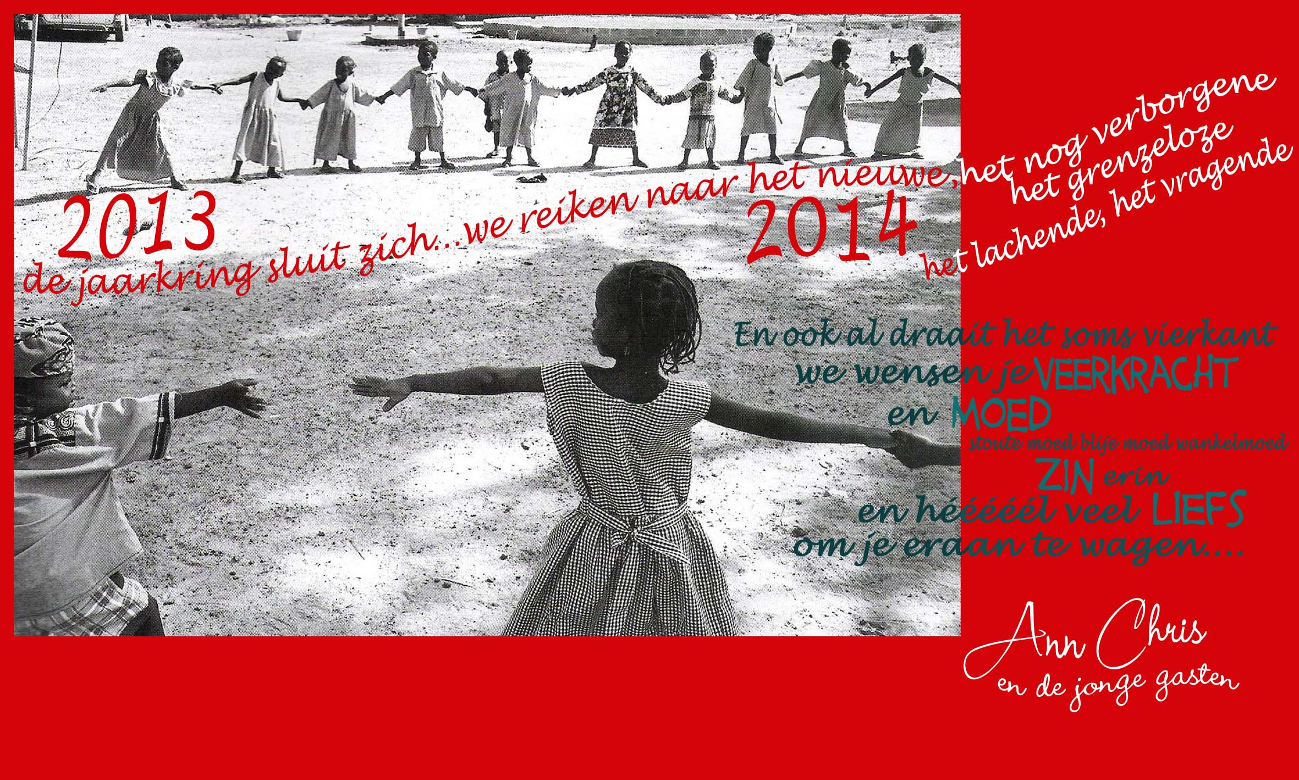
2013
de jaarkring sluit zich… we reiken naar het nieuwe,
2014
het nog verborgene
het grenzeloze
het lachende, het vragende…
En ook al draait het soms vierkant
we wensen je VEERKRACHT
en MOED
stoute moed blije moed wankelmoed
ZIN erin
en hééééél veel LIEFS
om je eraan te wagen…

